
RELATÓRIO – Iteração 2

Relatório de Análise

Projeto: | MultiPower: Aplicação para Condutores de Veículos Elétricos
Grupo: | 113985: José Mota  119480: André Silva  119488: Martim Gomes  119758: Fernando Ferreira
Data/versão: | 2025/03/19, v1
Sumário: | A Multipower é uma aplicação desenvolvida para facilitar a localização, reserva e pagamento de estações de carregamento para veículos elétricos. A plataforma integra múltiplos fornecedores, permitindo que os utilizadores possam planear rotas otimizadas, comparar preços e receber notificações sobre disponibilidade e promoções. Além disso, são promovidas parcerias B2B, oferecendo benefícios exclusivos e serviços adicionais.

Conteúdo
1 Introdução 2
1.1 Sumário executivo 2
1.2 Recolha de informação e investigação do domínio 2
1.3 Controlo de Versões 2
2 Casos de utilização 2
2.1 Atores 2
2.2 Casos de utilização – visão geral 3
3 Aspetos transversais 5
3.1 Regras do negócio 5
3.2 Requisitos não funcionais 5
3.3 Restrições de implementação 6
4 Modelo do domínio 6
5 Outros modelos e resultados da análise 7
5.1 Modelos de estado 7
6 Anexo A: Especificação dos casos de utilização 7
6.1 Pacote 1: descoberta e compra 7
6.2 Pacote 2: Serviços pós-compra 7

Introdução

Sumário executivo
Este relatório apresenta os resultados da 2ª iteração (fase de Elaboration, adaptada do método OpenUP), em que se desenvolveram sobretudo a análise e especificação de requisitos para o produto a desenvolver.
O conceito do produto, caracterizado no relatório referente à Visão, serviu como ponto de partida para o trabalho de análise aqui apresentado.
Os novos processos de trabalho incidem sobre [destacar a área de negócio/reengenharia em estudo].

Recolha de informação e investigação do domínio
[descrever a estratégia que o grupo usou para fazer o levantamento de informação/investigação que levou ao desenvolvimento da Visão.

Explicar que materiais foram consultados.
Podem ser referidos documentos da organização que ajudem a suplementar os conteúdos aqui discutidos e a motivação para o desenvolvimento do novo sistema; podem ser anexados, no capítulo final Anexos, materiais mais importantes (e.g.: relatórios de estratégia, estudos de mercado,...)

Controlo de Versões
Quando? | Quem? | Alterações significativas
19/03/2025 | Martim Gomes  Fernando Ferreira  Francisco Mota | Realização dos tópicos 2,3 e 4.
20/03/2025 | André Silva  Fernando Ferreira | Realização de parte do tópico 6.  Correção do tópico 4 e realização de uma parte do tópico 5.
21/03/2025 | André Silva  Martim Gomes  Fernando Ferreira  Francisco Mota | Continuação do tópico 6.  Realização da apresentação

Casos de utilização

Atores
Ator | Papel no sistema
Condutor | Utilizador principal que pode reservar, localizar, pagar e monitorizar o carregamento do veículo.
Técnico de Suporte | Responsável por resolver os problemas reportados pelos utilizadores assim como por assegurar o bom funcionamento do sistema.
Parceiro Comercial | Empresas parceiras do projeto que oferecem benefícios ou promoções aos utilizadores
Sistema de Pagamento | Plataforma externa que processa os pagamentos de carregamento realizados na aplicação.
Fornecedor das Estações de Carregamento | Empresas que possuem e divulgam os seus postos de carregamento integradas na aplicação
Sistema de Reserva | Sistema externo que gere o processo de reserva de postos de carregamento, garantido a utilização otimizada dos recursos disponíveis
Operador de Estação | Resolve problemas operacionais
Sistema de Notificações | Sistema Externo que administra e envia alertas aos condutores, incluindo atualizações em tempo real
Tabela 2: Atores do sistema.

Casos de utilização – visão geral

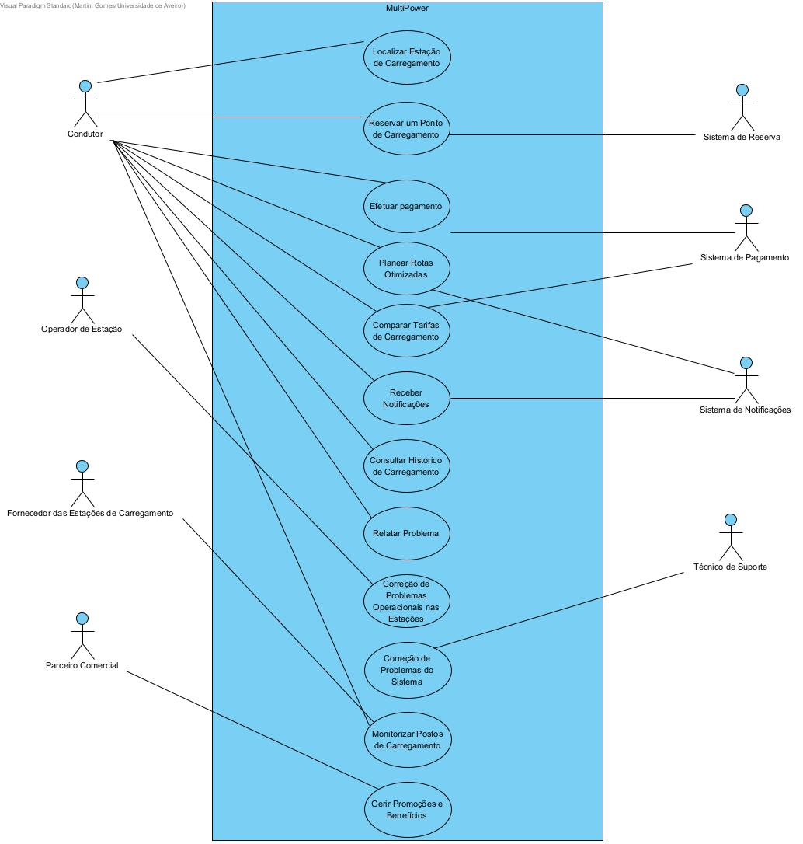

Caso de utilização | Sinopse
UC1.1: Localizar a Estação de Carregamento | O condutor pretende visualizar no mapa as estações de carregamento próximas, com informações úteis como disponibilidade e preços.
UC1.2: Reservar um Ponto de Carregamento | Tendo identificando o ponto de carregamento de interesse, o condutor quer garantir antecipadamente a disponibilidade de um ponto de carregamento mediante o pagamento dessa reserva.
UC1.3: Efetuar Pagamento pelo Carregamento | O Condutor realiza o pagamento com a moeda virtual (após carregamento por qualquer tipo de meio de pagamento e seguidamente da conversão dessa quantia monetária para a moeda virtual).
UC1.4: Monitorizar o progresso da carga em tempo real | O condutor consegue acompanhar, em tempo real, o progresso da carga do seu veículo.
UC1.5: Monitorizar Estação de Carregamento | O fornecedor de estações acompanha o desempenho dos postos de carregamento e intervém quando necessário.
UC1.6: Planear Rotas Otimizadas | O sistema sugere rotas otimizadas e eficientes, incluindo paragens estratégicas para carregamento com base na autonomia do veículo.
UC2.1: Receber Notificações | O sistema vai enviando alertas em tempo real sobre disponibilidade, promoções e status de pagamento.
UC2.2: Gerir Promoções e Benefícios | O parceiro comercial consegue adicionar e configurar descontos exclusivos e promoções na aplicação.
UC3.1: Relatar Problemas | O condutor pretende comunicar falhas na aplicação ou problemas nas estações de carregamento.
UC3.2: Correção de Problemas Operacionais nas Estações | O operador de estação resolve problemas técnicos, de forma a garantir o total funcionamento das estações de carregamento.
UC3.3: Correção de Problemas do Sistema | O técnico de suporte atua para resolver falhas gerais sobre o sistema MultiPower.
Tabela 3: Lista de casos de utilização do sistema.

Aspetos transversais

Regras do negócio
Categoria | Regra de Negócio | Descrição | Aplicação no Sistema
Factos | Cada estação de carregamento tem um identificador único (id). | Todas as estações integradas na aplicação possuem um código único(id) para facilitar a sua identificação e a partir daí facilitar a sua gestão. | Permite a localização e monitorização de cada estação de carregamento de forma eficiente.
Restrições | Apenas utilizadores autenticados na nossa app podem realizar pagamentos. | Para garantir a segurança de todas as transações, apenas contas verificadas podem efetuar pagamentos na plataforma. | Implementação de autenticação segura para os utilizadores terem acesso a funcionalidades como as transações.
Denúncia de problemas | Se um cliente fizer uma denúncia de um problema com uma estação de carregamento, um operador é logo notificado para fazer a reparação. | Sempre que um utilizador relatar uma anomalia, o sistema envia automaticamente um alerta para a equipa responsável pela manutenção dos postos. | Melhora a rapidez na resolução de falhas, garantindo um melhor serviço e reduzindo o tempo de inatividade das estações
Inferências | Se o tempo médio de carregamento for superior ao previsto, pode indicar um problema na estação. | O sistema analisa os tempos de carregamento e alerta quando houver anomalias que indiquem possíveis falhas técnicas. | Ajuda a prever e resolver problemas antes que afetem os utilizadores.
Cálculos | Cálculo do custo do carregamento com base no consumo e na tarifa do operador. | O sistema calcula automaticamente o custo de cada sessão de carregamento, considerando tanto o tempo de carregamento assim como a energia consumida. | Permite que os utilizadores saibam antecipadamente o custo de carregamento e possam comparar preços entre diferentes estações.
Ajuste dinâmico das tarifas | As tarifas de carregamento podem variar consoante a procura dos utilizadores e o horário do dia | O sistema analisa a utilização e ajusta os preços para incentivar carregamentos fora dos horários de pico | Permite otimizar a utilização das estações e evitar longas filas de espera em horários de ponta
Plans e Subscrições | A reserva de estações será exclusiva para utilizadores do plano premium. | Apenas utilizadores com uma subscrição premium poderão reservar antecipadamente uma estação de carregamento. Os utilizadores gratuitos só poderão utilizar estações disponíveis no momento. | Implementação de um sistema de planos pagos, onde o tipo de subscrição (gratuito ou pago) será verificado antes de permitir a reserva de um ponto de carregamento.

Requisitos não funcionais

Requisitos de usabilidade

Refª | Requisito de interface e usabilidade | CaU relacionados
RInt.1 | Um novo utilizador deve conseguir entender e utilizar a aplicação sem necessidade de um tutorial extenso | Todos
Rint.2 | Todas as mensagens de erro devem ser apresentadas de forma clara, com sugestões de resolução quando necessário | Todos

Requisitos de desempenho

Refª | Requisito de desempenho | CaU relacionados
RDes.1 | A aplicação deve carregar a lista de estações de carregamento em menos de 2 segundos, em condições normais de rede. | Todos
RDes.2 | O sistema deve suportar até 25000 utilizadores em simultâneo (pelo menos numa primeira fase) sem degradação perceptível do desempenho da app, numa fase inicial. | Todos

Requisitos de segurança e integridade dos dados

Refª | Requisito de segurança, privacidade e integridade de dados | CaU relacionados
Rseg.1 | Todos os utilizadores devem autenticar-se utilizando um método seguro, como por exemplo, autenticação dois fatores para efetuar pagamentos | Todos
Rseg.2 | Os dados de transações de carregamentos devem ser encriptados antes de serem armazenados no sistema. | Todos os que envolvem pagamentos e histórico de carregamentos

Requisitos de Interface com Sistemas Externos e Ambientes de Execução

Refª | Requisito de interface com sistemas externos e com ambientes de execução | CaU relacionados
RInt.1 | A aplicação deve integrar-se com sistemas de pagamentos externos de forma transparente e sem necessidade de intervenção manual. | Todos que envolvem pagamentos.
RInt.2 | A interface deve ser responsiva e funcionar corretamente nos mais diferentes dispositivos(Smartphone, Navegador Web, etc). | Todos

Requisitos de Tolerância a Falhas

Refª | Requisitos de Tolerância a Falhas | CaU relacionados
RTol.1 | Se uma estação de carregamento estiver offline, a app deve informar os utilizadores e sugerir alternativas próximas | Localização e reserva de carregamento
RTol.2 | O sistema deve garantir que uma transação de pagamento incompleta seja revertida automaticamente para evitar cobranças indevidas | Processamento de pagamentos

Restrições de implementação
Requisitos de interface com sistemas externos:
[levantar requisitos de interação com sistemas externos, quando aplicável]

- O sistema deverá integrar-se com múltiplos fornecedores de energia para as estações de carregamento, garantindo compatibilidade com diferentes protocolos de comunicação (como por exemplo garantir que todos os fornecedores consigam aceder remotamente às suas estações)

- A aplicação terá de se comunicar com serviços de terceiros para processar pagamentos eletrónicos de forma segura

- O sistema deverá conectar-se a APIs externas para obter informações em tempo real sobre disponibilidade de estações e tarifas dinâmicas

- A app precisará comunicar com serviços de autenticação para garantir segurança no login dos utilizadores

Requisitos de Ambiente de Execução:
[identificar ambientes de execução, tais como SO, servidores de bases de dados, etc, quando aplicável]

- O sistema deverá ser executado em servidores que suportem uma enorme adesão de utilizadores e garantir alta disponibilidade.

- A base de dados deverá ser compatível com sistemas de armazenamento distribuído, permitindo a rápida recuperação e atualização de dados

- A aplicação deverá ser compatível com os mais diversos dispositivos eletrónicos(Smartphone, PC, Tablet, etc)

- O backend da app deverá estar preparado para uma futura expansão da aplicação para deste modo facilitar todo o desenvolvimento.

Modelo do domínio

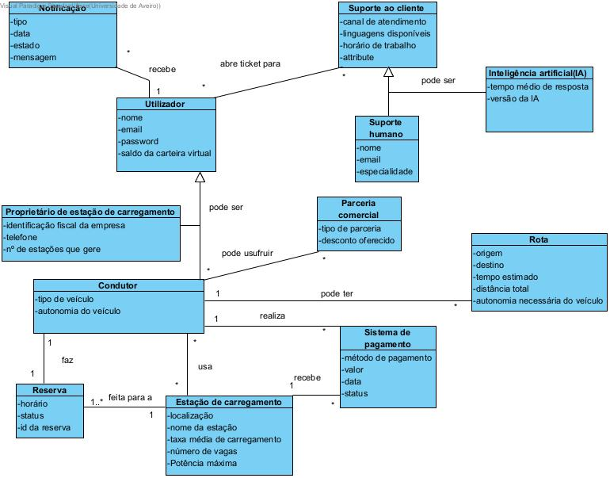

Diagrama 3: Modelo do domínio.

Conceito do domínio | Descrição
Utilizador | O utilizador é a classe pai de condutor e proprietário de estação de carregamento e este interage com a aplicação, usando e aproveitando os recursos da mesma. O utilizador tem assim atributos bastante auto explicativos como o nome, email, password e também saldo que tem na carteira virtual. O utilizador pode receber 0 ou várias notificações e 0 ou mais utilizadores podem ou não abrir tickets para atendimento de suporte ao cliente, caso necessitem.
Notificação | Quando o utilizador está na aplicação pode receber notificações de variados assuntos, seja de promoções que possam surgir no momento, de estações de carregamento que possam estar próximas do mesmo utilizador e que se encontrem disponíveis, entre outras coisas. A notificação possui assim estado(se já foi ou não lida), tipo(que pode ser um dos acima mencionados), data e também a mensagem em si.
Condutor | O condutor é um tipo de utilizador específico que faz ou não reservas e tem como atributos o tipo de veículo que tem em sua posse e a autonomia do mesmo. O condutor pode ter 0 ou mais rotas, visto que quando entra na aplicação possui zero rotas, podendo criar novas rotas consoante as necessidades da sua viagem. 0 ou mais condutores podem também usar ou não várias estações de carregamento, desde que, como é óbvio, não seja excedido o limite máximo de pessoas da estação de carregamento em questão.
Proprietário de estação de carregamento | Entidade responsável pela manutenção e administração feita nas estações de carregamento. Para além dos atributos que herda do utilizador, este possui outros importantes tais como o número de telefone, o número de estações pelo qual este é responsável e também a identificação fiscal da sua empresa.
Parceria comercial | A parceria comercial está relacionada com a associação de empresas ou fornecedores, dos quais os condutores podem ou não usufruir. Para as empresas, essa colaboração pode também representar uma oportunidade estratégica de gerar receita a nível monetário e também uma oportunidade apelativa de ganhar maior visibilidade no mercado. A parceria em questão pode assim ser usada para promoções exclusivas, certos descontos ou integrar novos recursos tais como carregamento mais eficiente ou mais rápido, gerando assim valor não só para os consumidores como para as empresas envolvidas.
Suporte ao cliente | Funcionalidade que existe dentro da própria aplicação que permite que os utilizadores, sejam eles condutores ou proprietários de uma estação de carregamento, solicitem ajuda para resolver problemas, fazer reclamações ou tirar algumas dúvidas que possam surgir.
Suporte humano | O suporte ao cliente por intervenção humana é caracterizado por ser uma equipa de profissionais que interagem com os utilizadores de modo a oferecer a melhor assistência possível. Este suporte complementa o da inteligência artificial, visto que consegue resolver problemas técnicos ou dúvidas específicas que o utilizador possa ter e que a inteligência artificial não consiga resolver.
Inteligência artificial | A Inteligência artificial tem a capacidade de prever certos padrões de comportamento que os utilizadores possam ter, como por exemplo, quais as estações de carregamento que preferem. Outro dos padrões pode também ser a sugestão de estações de carregamento ao longo do caminho, baseando-se a escolha em certos fatores. Para além disso, a IA pode monitorar o estado das estações e alertar os proprietários das mesmas sobre potenciais problemas que possam vir a surgir. Assim, a inteligência artificial consegue também responder a pedidos de ajuda ou resolver certos problemas técnicos, desde que não sejam excessivamente específicos.
Rota | A Rota é uma sequência de pontos que um condutor deseja percorrer ao longo da sua viagem. A rota, por sua vez, é criada com base nas preferências do condutor, como a autonomia do veículo, e é ajustada em tempo real de modo a otimizar o trajeto e a disponibilidade de estações de carregamento ao longo do percurso feito.
Sistema de pagamento | Quando o condutor termina o carregamento do seu veículo, deve proceder ao pagamento, que pode ser feito depositando dinheiro de diversas maneiras. Seguidamente, esse dinheiro vai ser convertido na aplicação para moedas virtuais que vão servir para efetuar o pagamento dentro da aplicação. Tem associações com o condutor, visto que um condutor pode realizar 0 ou mais pagamentos e a estação de carregamento recebe 0 ou mais pagamentos que tenham sido efetuados. O sistema de pagamento também conta com status para ver se o pagamento já foi efetuado ou não.
Reserva | De modo a evitar congestionamento ou certos atrasos para ter uma estação de carregamento disponível para efetuar carregamento do veículo, um condutor pode efetuar uma reserva em estações de carregamento que se encontrem livres, ficando essa reserva associada a um identificador único. No entanto, é de notar que cada condutor só pode ter uma reserva ativa de cada vez, garantindo assim um uso mais eficiente do sistema. As reservas possuem também uma duração limitada, estando assim reduzida a um intervalo de tempo específico, fazendo com que uma estação não bloqueada e sem uso por largos intervalos de tempo. Para além disso, em horas de procura mais intensificada, a reserva pode ter um custo adicional ou até mesmo chegar a estar indisponível.
Estação de carregamento | Infraestrutura onde os veículos elétricos são carregados. Conta com atributos como localização e nome da estação, número de vagas(capacidade máxima de veículos simultâneos), potência máxima disponível e também a taxa média de carregamento, que se encontra expressa em tempo por kWh (por exemplo, minutos/kWh). A taxa média de carregamento permite assim uma estimativa mais precisa do tempo que é necessário para diferentes níveis de carregamento. As estações de carregamento estão assim associadas ao condutor(0 ou mais condutores podem usar 0 ou mais estações de carregamento), sistemas de pagamento(uma estação de carregamento recebe 0 ou vários pagamentos) e reserva(1 estação de carregamento é reservada 0 ou várias vezes).
Tabela 4: Descrição dos conceitos do domínio.

Outros modelos e resultados da análise

Modelos de estado

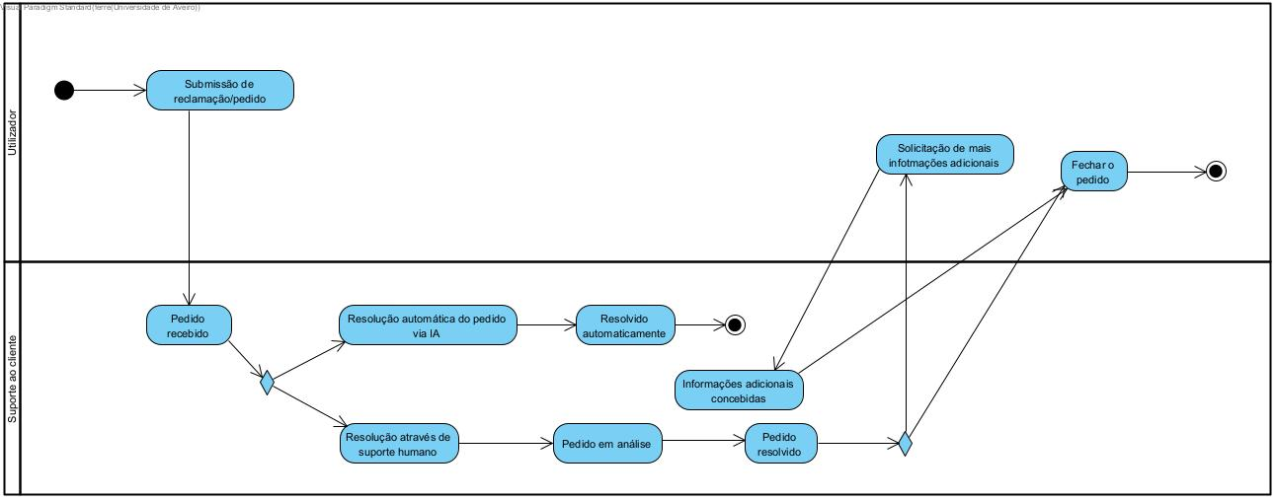
Diagrama 4: Máquina de estados para tratamento de reclamações e suporte ao cliente.

*FAZER DIAGRAMA DE MÁQUINAS DE ESTADO DE FAZER UMA RESERVA

[incluir diagramas de máquinas de estado relevantes, se aplicável. Se não houver exemplo, a secção deve se retirada.
Estas situações são ainda resultados da análise, ou seja, caraterização do comportamento de objetos do negócio (não do software)
Exemplos:
- encomenda (evolução dos estados e transições possíveis)
- tratamento de pedidos de reclamações
- processo de admissão de candidatos a um serviço/plataforma

Anexo A: Especificação dos casos de utilização

Pacote 1: Localização e Reserva

UC1.1: Localização das estações de carregamento próximas
[inserir narrativa/tabela de especificação]
1. Ator Principal: Condutor
2. Descrição: O condutor deseja visualizar no mapa as estações de carregamento próximas, com informações úteis, como disponibilidade, tipo de carregador e preços. O sistema fornece essas informações com base na localização atual do utilizador ou em um endereço inserido manualmente.
3. Pré-condições:
- O condutor deve estar autenticado na aplicação.
- O sistema deve ter acesso à localização do dispositivo ou o utilizador deve inserir um endereço manualmente.
- O banco de dados das estações de carregamento deve estar atualizado.
4. Fluxo Principal:
- O condutor acessa a aplicação e o sistema solicita permissão para acessar a localização do dispositivo.
- O condutor concede permissão ou insere manualmente um endereço.
- O sistema consulta a base de dados e exibe no mapa as estações de carregamento próximas e esconde os seus atributos na metadata.
- O sistema, com base nas preferências do utilizador, realça a estação recomendada.
- O condutor escolhe a estação que pretende visualizar informações detalhadas sobre, incluindo disponibilidade, preços e tipo de carregador, tempo estimado de espera, etc.
- O condutor pode filtrar os resultados com base em critérios específicos, como potência do carregador ou compatibilidade com seu veículo.
5. Fluxos Alternativos:
- FA1: O condutor não concede permissão de localização: O sistema exibe uma mensagem solicitando a inserção manual de um endereço.
- FA2: Falha na obtenção de dados das estações: O sistema exibe uma mensagem de erro e sugere tentar novamente mais tarde.
- FA3: Nenhuma estação encontrada próxima: O sistema informa o condutor e sugere expandir o raio de busca.
6. Pós-condições:
- O condutor tem acesso às informações das estações próximas.
- O condutor pode optar por navegar até uma estação ou reservar um ponto de carregamento (ligação com UC1.2).

UC1.2 Reservar um Ponto de Carregamento
1. Ator Principal: Condutor
2. Descrição: Após localizar uma estação de carregamento, o condutor deseja garantir a disponibilidade de um ponto de carregamento através de uma reserva antecipada, efetuando o pagamento correspondente.
3. Pré-condições:
- O condutor deve estar autenticado na aplicação.
- O condutor deve ter localizado uma estação de carregamento disponível.
- O sistema deve estar sincronizado com a base de dados das estações para verificar a disponibilidade dos pontos de carregamento.
- O condutor tem um plano Premium.
- O condutor deve ter saldo suficiente ou um meio de pagamento válido para efetuar a reserva.
4. Fluxo Principal:
- O condutor seleciona uma estação de carregamento no mapa.
- O sistema exibe os detalhes da estação, incluindo a disponibilidade dos pontos de carregamento.
- O condutor escolhe um ponto de carregamento específico e seleciona a opção de reserva.
- O sistema exibe o preço e o tempo máximo (15 minutos) em que a reserva pode estar ativa.
- O condutor confirma a reserva e escolhe o meio de pagamento.
- O sistema processa o pagamento e confirma a reserva do ponto de carregamento.
- O condutor recebe uma notificação com os detalhes da reserva, incluindo um código ou QR Code para autenticação na estação.
5. Fluxos Alternativos:
- FA1: Ponto de carregamento fica indisponível antes da confirmação da reserva
  - O sistema informa o condutor e sugere outro ponto disponível.
- FA2: Falha no pagamento
  - O sistema exibe uma mensagem de erro e solicita que o condutor tente novamente com outro método de pagamento.
- FA3: O condutor cancela a reserva antes do uso
  - O sistema processa o cancelamento, e reembolsa 75% do valor;
6. Pós-condições:
- O condutor tem um ponto de carregamento reservado.
- O condutor pode dirigir-se à estação e iniciar o carregamento.
- O sistema atualiza a disponibilidade dos pontos de carregamento.

Pacote 2: Pagamento e Monitorização

UC2.3 Efetuar pagamento pelo Carregamento
1. Ator Principal: Condutor
2. Descrição: O condutor efetua o pagamento do carregamento utilizando moeda virtual da plataforma. Essa moeda pode ser adquirida previamente através de diferentes meios de pagamento e é automaticamente convertida para a quantia necessária.
3. Pré-condições:
- O condutor deve estar autenticado no sistema.
- O condutor deve ter saldo suficiente na moeda virtual ou um meio de pagamento válido.
- O carregamento deve ter sido concluído.
6. Fluxo Principal:
- O condutor finaliza o carregamento do veículo.
- O sistema calcula o custo total do carregamento com base na tarifa aplicada.
- O sistema verifica o saldo na conta do condutor.
- Se houver saldo suficiente, o sistema deduz automaticamente o valor necessário.
- Se não houver saldo suficiente, o sistema solicita um meio de pagamento adicional.
- O condutor escolhe um método de pagamento e autoriza a transação.
- O sistema processa o pagamento e confirma a transação.
- O condutor recebe uma notificação e um recibo digital do pagamento.
6. Fluxos Alternativos:
- FA1: Falha no pagamento
  - O sistema informa o condutor sobre o erro e sugere tentar novamente ou usar outro meio de pagamento.
- FA2: O condutor cancela o pagamento antes de concluir
  - O sistema exibe uma mensagem de cancelamento e mantém a dívida pendente na conta do condutor.
- FA3: Pagamento automático configurado
  - Se o condutor tiver um método de pagamento pré-configurado, o sistema deduz automaticamente o valor sem necessidade de confirmação manual.
7. Pós-condições:
- O pagamento é concluído e registrado no sistema.
- O condutor recebe um comprovante digital.
- O saldo da conta do condutor é atualizado.

Monitorização da Carga em Tempo Real
2. Ator Principal: Condutor
3. Descrição: O condutor pode acompanhar em tempo real o progresso do carregamento do seu veículo através da aplicação, verificando o nível de carga, o tempo estimado para conclusão e a potência de carregamento.
4. Pré-condições:
- O condutor deve estar autenticado na aplicação.
- O veículo deve estar conectado a um ponto de carregamento.
- A estação de carregamento deve ter conectividade com o sistema para transmitir os dados.
5. Fluxo Principal:
- O condutor inicia o carregamento do veículo.
- O sistema exibe um painel de monitorização na aplicação.
- O condutor visualiza informações em tempo real, incluindo:
  - Percentagem atual da carga
  - Tempo estimado de conclusão
  - Potência do carregamento
  - Custo acumulado do carregamento
- O sistema atualiza as informações continuamente enquanto o carregamento estiver ativo.
- O condutor pode optar por interromper o carregamento a qualquer momento.
- Quando o carregamento é concluído, o sistema notifica o condutor.
6. Fluxos Alternativos:
- FA1: Perda de conexão com a estação
  - O sistema exibe uma mensagem informando que os dados podem estar desatualizados.
- FA2: O condutor interrompe o carregamento antes da conclusão
  - O sistema encerra o carregamento e calcula o valor proporcional ao consumo.
7. Pós-condições:
- O condutor tem acesso a informações detalhadas do carregamento.
- O sistema mantém um histórico do carregamento para futuras consultas.

Monitorização da Estação de Carregamento
2. Ator Principal: Fornecedor de Estações
3. Descrição: O fornecedor de estações pode monitorizar o desempenho dos postos de carregamento, acompanhar métricas operacionais e receber alertas em caso de falhas ou necessidade de manutenção.
4. Pré-condições:
- O fornecedor deve estar autenticado no sistema.
- As estações de carregamento devem estar integradas no sistema e ter a capacidade de enviar dados operacionais em tempo real.
5. Fluxo Principal:
- O fornecedor acede ao painel de monitorização da aplicação.
- O sistema mostra informações sobre todas as estações sob sua gestão, tais como disponibilidade dos pontos de carregamento, taxa de ocupação da estação, consumo total energético, etc.
- No caso de um problema ocorrer, o fornecedor recebe uma notificação automática.
6. Fluxos Alternativos:
- FA1: Uma estação de carregamento fica offline
  - O sistema gera um alerta e notifica o fornecedor.
- FA2: O fornecedor deseja realizar manutenção preventiva
  - O fornecedor pode programar uma manutenção e notificar os utilizadores afetados.
7. Pós-condições:
- O fornecedor tem acesso a métricas e dados em tempo real sobre as estações.
- O sistema mantém um histórico das operações para futuras análises.

Pacote 3: Planeamento de Rotas e Notificações

Planear Rotas Otimizadas
1. Ator Principal: Condutor
2. Descrição: O sistema sugere ao condutor a melhor rota para o destino desejado, considerando fatores como autonomia do veículo, localização das estações de carregamento, tempo de viagem e custo estimado do carregamento, tomando em consideração as preferências do condutor.
3. Pré-condições:
- O condutor deve estar autenticado na aplicação.
- O condutor deve inserir um destino.
- O sistema deve ter acesso a informações sobre a autonomia do veículo e as estações de carregamento disponíveis.
- O sistema deve ter acesso à localização do condutor ou ao destino de partida.
4. Fluxo Principal:
- O condutor insere o destino na aplicação.
- O sistema analisa a autonomia do veículo com base no nível atual da bateria.
- O sistema consulta a base de dados das estações de carregamento e calcula possíveis paragens estratégicas.
- O sistema gera rotas otimizadas considerando:
  - Tempo total da viagem
  - Consumo de energia esperado
  - Localização das estações de carregamento
  - Custo estimado do carregamento
  - Condições de trânsito em tempo real
- O condutor visualiza as opções de rota e seleciona a que melhor atende às suas necessidades.
- O sistema inicia a navegação até o destino.
5. Fluxos Alternativos:
- FA1: O condutor deseja evitar determinadas estações
  - O sistema recalcula a rota excluindo as estações selecionadas.
- FA2: O condutor deseja priorizar carregamento rápido
  - O sistema sugere estações com carregadores de alta potência.
- FA3: O condutor tem uma assinatura ou benefício especial
  - O sistema prioriza estações parceiras que oferecem descontos.
6. Pós-condições:
- O condutor tem uma rota otimizada baseada na autonomia do veículo, nas estações de carregamento e nas suas preferências.
- O sistema pode recalcular a rota caso a autonomia do veículo mude drasticamente durante o percurso.

Receber Notificações

1. Ator Principal: Condutor
2. Descrição:O sistema envia notificações automáticas ao condutor sobre a disponibilidade de estações de carregamento, promoções e status de pagamento, etc.
3. Pré-condições:
- O condutor deve estar autenticado na aplicação.
- O condutor deve permitir o envio de notificações.
- O sistema deve ter acesso à rede de modo a ter informações atualizadas em tempo real.
4. Fluxo Principal:
- O condutor ativa as notificações na aplicação.
- O sistema monitora eventos relevantes, como, disponibilidade de um ponto de carregamento reservado, promoções ativas em estações próximas, status de pagamento de um carregamento, conclusão do carregamento do veículo, etc.
- Quando ocorre um evento relevante, o sistema gera uma notificação.
- O condutor recebe a notificação no dispositivo móvel, dependendo da configuração.
- O condutor pode interagir com a notificação para abrir a aplicação e visualizar mais detalhes.

5. Fluxos Alternativos:
- FA1: O condutor desativa as notificações
  - O sistema interrompe o envio de notificações.
6. Pós-condições:
- O condutor recebe informações em tempo real sobre o carregamento, promoções, status de pagamento e eventuais adversidades(e.g.:estação de carregamento ficar offline).

Tratamento de Problemas

Relatar Problemas e Dúvidas
1. Ator Principal: Utilizador
2. Descrição: O utilizador pode relatar falhas e dúvidas na aplicação ou problemas nas estações de carregamento diretamente pelo sistema, permitindo que os responsáveis sejam notificados e tomem as devidas providências, no caso das dúvidas mais comuns, o utilizador vai obter uma resposta de uma Inteligência Artificial.
3. Pré-condições:
- O utilizador deve estar autenticado na aplicação.
- O problema deve estar relacionado ao funcionamento da aplicação ou de uma estação de carregamento.
4. Fluxo Principal:
- O utilizador acessa a opção de relatar problemas e dúvidas na aplicação.
- O sistema solicita que o utilizador categorize o problema (exemplo: falha na estação, erro na aplicação, cobrança indevida).
- O condutor insere uma descrição detalhada do problema e pode anexar fotos, se necessário.
- O sistema verifica se a IA tem capacidade para responder ao problema.
- Caso não tenha, o sistema gera um ticket de suporte e envia uma notificação ao setor responsável.
- O utilizador recebe um número de protocolo para acompanhamento do status da solicitação.
- O sistema atualiza o utilizador sempre que houver progresso na resolução do problema.
5. Fluxos Alternativos:
- FA1: O utilizador não consegue enviar o relato devido a falta de conexão
  - O sistema salva a solicitação e envia automaticamente assim que a conexão for restabelecida.
- FA2: O problema já foi relatado por outro condutor
  - O sistema agrupa o utilizador ao ticket do problema existente ao invés de abrir um novo ticket.
6. Pós-condições:
- O problema é registrado no sistema e atribuído a um técnico responsável.
- O condutor pode acompanhar a resolução do problema.

Correção de Problemas do Sistema

1. Ator Principal: Técnico de Suporte
2. Descrição: O técnico de suporte atua na identificação e correção de falhas gerais no sistema MultiPower, garantindo a continuidade do funcionamento da aplicação e dos serviços associados.
3. Pré-condições:
- O técnico deve estar autenticado no sistema com permissões de suporte técnico.
- Deve haver um problema identificado e registrado no sistema de tickets.
4. Fluxo Principal:
- O técnico de suporte acessa o painel de gestão de problemas.
- O sistema exibe a lista de tickets pendentes.
- O técnico analisa a descrição do problema e revisa logs do sistema, se necessário.
- O técnico executa diagnósticos para identificar a causa da falha.
- Se possível, o técnico corrige o problema remotamente ou implementa uma atualização no sistema.
- O sistema registra a ação tomada e atualiza o status do ticket.
- O usuário afetado recebe uma notificação a informar sobre a resolução do problema.
5. Fluxos Alternativos:
- FA1: O problema não pode ser resolvido remotamente
  - O técnico comunica o problema para a equipa de desenvolvimento.
- FA2: O problema exige uma atualização no sistema
  - O técnico programa um patch de correção e informa os usuários sobre a manutenção do programada.
6. Pós-condições:
- O problema no sistema é resolvido e registrado no histórico de suporte.
- Os usuários afetados são informados sobre a correção.

